三合组hiit超燃脂训练！这样跑步效率高3倍

常规的有氧运动中，跑步是范围最广的运动，大家平常的跑步训练中，一般以恒速跑步为主，锻炼心肺耐力，强度够的话还能燃脂，是非常好的有氧运动。



但有一个很现实的问题是，跑步受到时间，场地，天气等等因素影响，让大家不能按照训练计划进行有规划的训练。

其中最大的因素就是时间问题，上班与学习生活中，很多时候时间是紧张不够用的，这就增加了高效运动的需求。

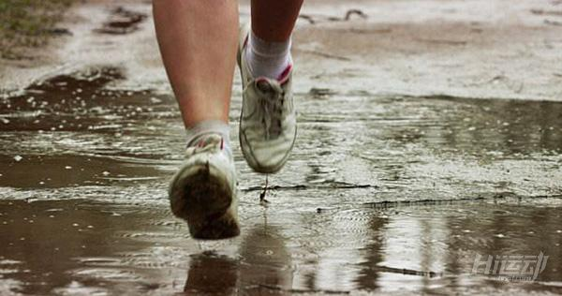

在短时间内，达到较高的训练效果。

hiit训练就是这样一种高效率的减脂运动，全称是高强度间歇训练。

如果你喜欢跑步，偶尔也可以尝试下用hiit方法来进行跑步，可以为你节约时间，还能帮你突破跑步减肥的瓶颈期，给身体新鲜的刺激，突破身体的适应性。

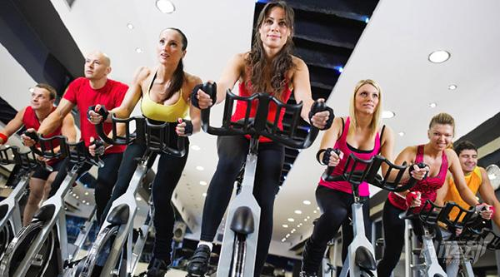

如果由于天气，场地（出差在外）等因素，也可以通过室内的hiit组合训练来进行减脂，高效率且不用中断训练。



今天要给大家介绍的是三合组hiit训练。

什么是三合组？

由3个动作组合完成，动作之间无休息，依次做完三个动作，为一个三合组。

今天告诉大家如何用三合组来进行跑步训练。

分为室外跑步跟跑步机跑步两种训练方法，根据实际情况选择。



一、室外跑步

1、快走60秒；

2、慢跑30秒；

3、冲刺60秒；



三个动作依次完成，中间无休，为一个3合组，中间休息30秒，然后重复10次。

如果场地不适合，在有跑步，台阶机，或动感单车的情况下，可以进行下面这样的训练。

二、跑步机训练

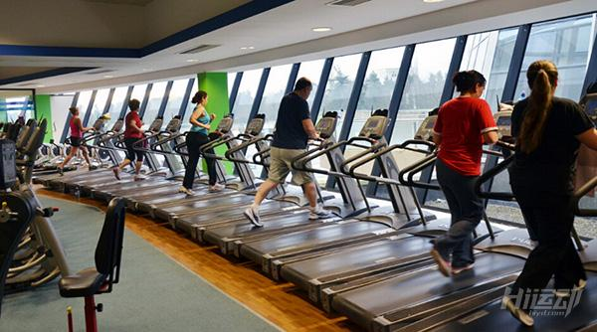

注明：在跑步机，台阶机，动感单车上做有氧运动，强度等级为1-10，10级是全力冲刺，1级是缓慢运动，为了达到最佳训练效果，选择适合自己的强度。

1、强度等级5，60秒；

2、强度等级7，30秒；

3、强度等级10，60秒。